BP算法在cpu和gpu上的成像效果对比
本次实验比较了直接BP和FFBP在CPU与GPU上的成像结果、复数误差和驻留计算时间。固定混合精度GPU保持了同算法CPU结果，当前主要质量差异来自FFBP的分解与重采样近似。

算法来源
算法 | 出处与本实验实现
BP | SAR层析反投影基础见^{[1]}。本实验所用直接时域BP形式通常追溯至McCorkle^{[2]}。逐像素计算双程距离，对距离压缩回波插值、相位补偿并沿孔径相干累加。
FFBP | 采用Ulander、Hellsten和Stenström^{[3]}的快速因子化反投影思想：将孔径递归分组，在局部极坐标网格形成子图，经重采样后逐层合并，以插值近似换取较低计算量。

1 全场成像与四种基线

1.1 自聚焦后FFBP全场景地面图
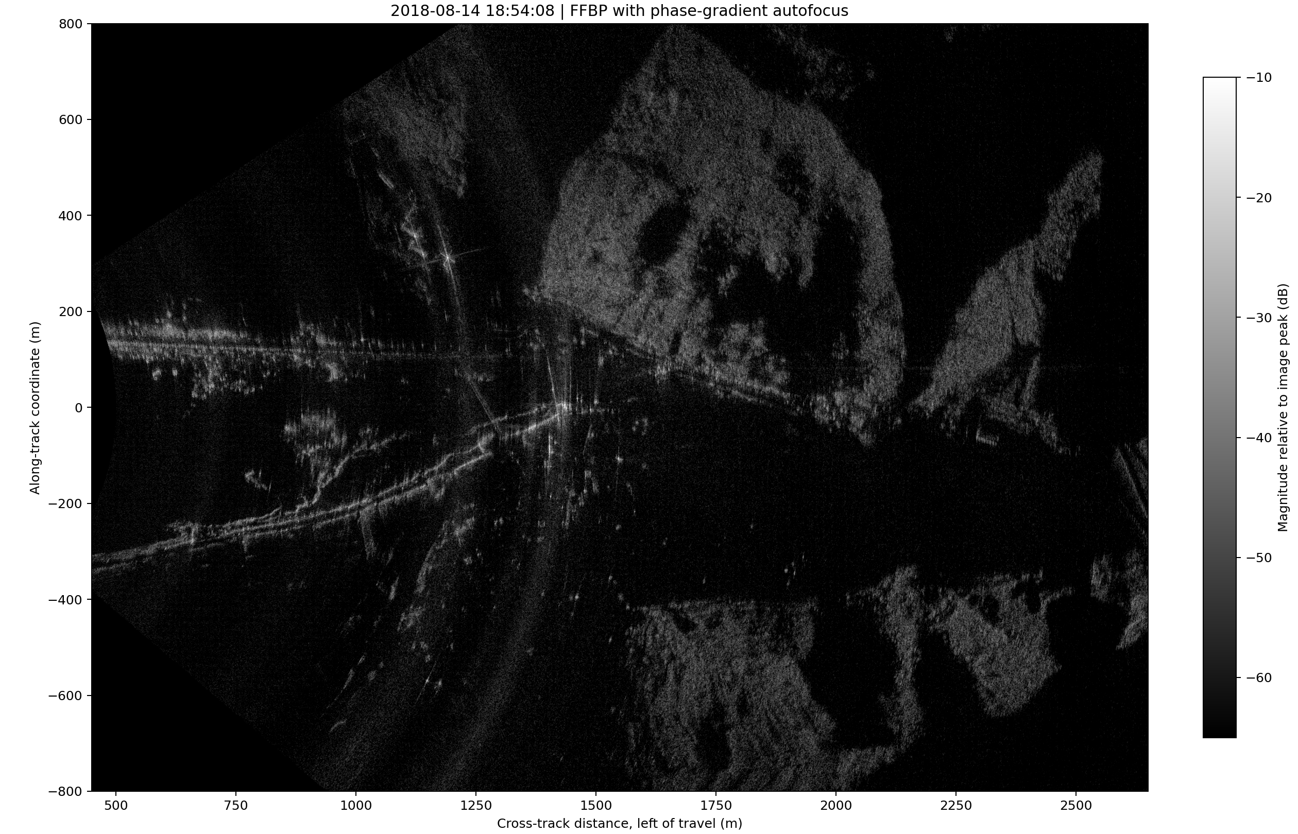
图1 2018-08-14_18-54-08.dat的FFBP/PGA自聚焦地面成像结果
横向显示范围为450至2650 m，航向范围为-800至800 m，幅度窗为-65至-10 dB。该图对应全场景FFBP结果，不作为四种CPU/GPU基线的同网格定量对照。

1.2 CPU与GPU四种基线
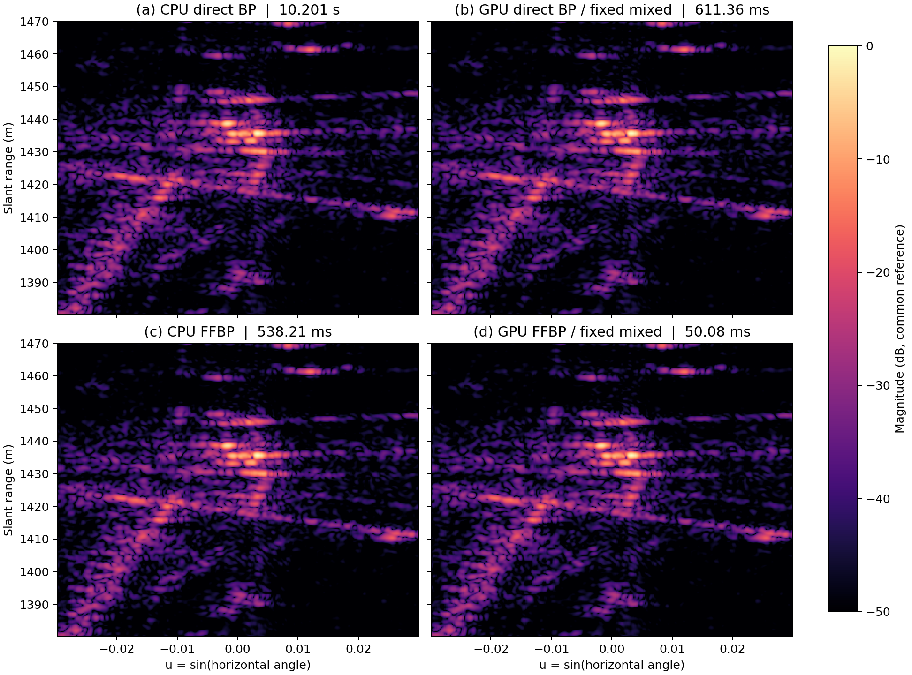
图2 同一实测ROI的四种成像结果
上行为直接BP，下行为FFBP；左列为CPU，右列为固定混合精度GPU。四幅图以CPU直接BP峰值为共同参考，显示范围均为-50至0 dB。图中为极坐标复图像的幅度，不是地面投影图。
实验 | 驻留计算时间 | 数值参考 | 相对复误差 | SER / dB | 峰值像素
CPU直接BP | 10,200.507 ms | 高精度基准 | - | - | [222, 201]
GPU直接BP 固定混合 | 611.359 ms | CPU直接BP | 1.879×10⁻⁶ | 114.52 | [222, 201]
CPU FFBP | 538.205 ms | CPU直接BP | 3.2858% | 29.67 | [222, 201]
GPU FFBP 固定混合 | 50.085 ms | CPU FFBP | 2.040×10⁻⁷ | 133.81 | [222, 201]

GPU相对CPU的同算法加速比分别为16.68x（直接BP）和10.75x（FFBP）。同一设备上，FFBP相对直接BP的加速比为18.95x(CPU)和12.21x(GPU)。GPU FFBP相对CPU直接BP达到203.66x，但其相对CPU直接BP的总SER为29.67 dB，因此该倍率不属于等质量加速。
GPU直接BP与GPU FFBP对各自CPU参考的误差均低于2×10-6，说明CUDA实现保持了既定成像算子。CPU FFBP相对CPU直接BP的3.29%复误差反映因子分解和局部网格重采样的算法近似。

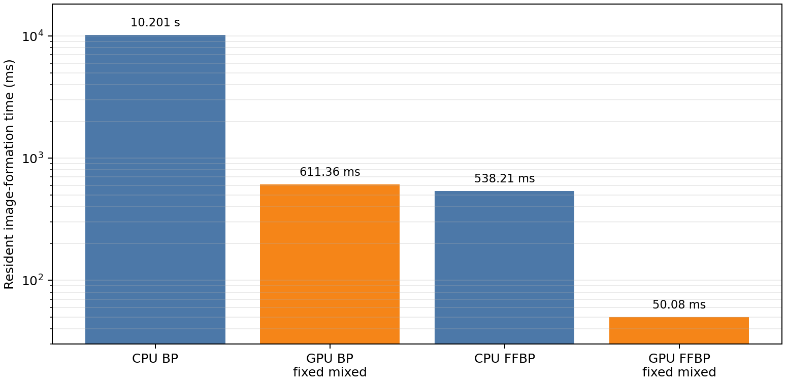
图3 四种基线的核心成像时间
GPU时间不含文件读取、H2D和D2H。该口径对应多区域、多帧或参数扫描时复用显存中数据的计算场景。固定混合精度GPU复现了同算法CPU结果：直接BP和FFBP的驻留计算时间分别由10.201 s、538.205 ms降至611.359 ms、50.085 ms。FFBP的主要误差来自分解与重采样近似，而非GPU移植。
若计入单次H2D和D2H，GPU直接BP为1628.993 ms，仍比CPU快6.26x；GPU FFBP为1067.767 ms，慢于CPU FFBP的538.205 ms。纯FP32直接BP为38.050 ms，FFBP为45.877 ms。
本轮评价对象为计算时间和复数一致性。当前实测场景没有已标定点目标，空间分辨率、IRW、PSLR与ISLR留待点目标实验测量。

2 结论
- 两种GPU实现均通过同算法CPU复图核对，峰值位置一致，固定混合精度可作为后续优化的正确性基线。
- 数据常驻条件下，GPU对直接BP和FFBP分别加速16.68x和10.75x；四种配置中GPU FFBP用时最短。

3 接下来的工作
下一步继续开展bp成像的gpu算子优化，使用 Nsight Systems分析按层批处理 FFBP的耗时，定位主要性能瓶颈。

参考文献
1. Munson, D. C., O'Brien, J. D., Jenkins, W. K. A Tomographic Formulation of Spotlight-Mode Synthetic Aperture Radar. Proceedings of the IEEE, 1983, 71(8): 917-925.
2. McCorkle, J. W. Focusing of Synthetic Aperture Ultra Wideband Data. IEEE International Conference on Systems Engineering, 1991: 1-5.
3. Ulander, L. M. H., Hellsten, H., Stenström, G. Synthetic-Aperture Radar Processing Using Fast Factorized Back-Projection. IEEE Transactions on Aerospace and Electronic Systems, 2003, 39(3): 760-776.
4. Fasih, A., Hartley, T. GPU-Accelerated Synthetic Aperture Radar Backprojection in CUDA. IEEE Radar Conference, 2010.

